Entwicklungsschritt 7
Statistische Auswertung und KPI-Ermittlung
Projekt: TransiSafe 2.0
Engineering Safety Analysis
Dokumentation der Erweiterung um Kennzahlen, modellbezogene Auswertungen und die Datei summary.csv.

1. Ziel des Entwicklungsschritts
Im siebten Entwicklungsschritt wurde TransiSafe 2.0 um eine statistische Auswertung erweitert. Bisher konnte das Programm einzelne Betriebspunkte analysieren und im CSV-Modus mehrere Datensätze verarbeiten. Die bisherige Zusammenfassung beschränkte sich jedoch weitgehend auf einfache Zähler.
Ziel dieses Schritts war es, aus den Analyseergebnissen aussagekräftige Kennzahlen abzuleiten. Dadurch bildet TransiSafe erstmals eine echte Data-Analytics-Ebene ab und schafft eine direkte Grundlage für spätere Auswertungen in Excel und Power BI.

2. Ausgangszustand
Nach Entwicklungsschritt 6 konnte TransiSafe mehrere Betriebspunkte aus operating_points.csv einlesen, Transistormodelle aus transistors.csv zuordnen, Sicherheitsstatus bestimmen und Optimierungsvorschläge berechnen.
Ausgewertet: 4
SAFE: 2
CRITICAL: 0
NOT SAFE: 2
Uebersprungen: 0
Diese Werte waren korrekt, lieferten jedoch noch keine Aussagen über Anteile, Durchschnittswerte, Maximalwerte oder Unterschiede zwischen einzelnen Transistormodellen.

3. Erkanntes Problem
- Absolute Zähler reichen für einen Modellvergleich nicht aus.
- Es fehlten prozentuale Statusanteile.
- Temperatur- und Reservewerte wurden nicht zusammengefasst.
- Der kritischste Betriebspunkt wurde nicht automatisch identifiziert.
- Eine Auswertung je Transistormodell fehlte.
- Für Power BI gab es noch keine separate KPI-Datei.

4. Neue Statistikstruktur
Zur Sammlung der Kennzahlen wurde eine zentrale Statistikstruktur eingeführt. Sie bündelt Statuszähler, Summen, Maximalwerte und Informationen zum kritischsten Betriebspunkt.
typedef struct
{
int total_count;
int skipped_count;
int safe_count;
int critical_count;
int not_safe_power_count;
int not_safe_temperature_count;
int not_safe_both_count;
double sum_tj;
double max_tj;
int max_tj_index;
double sum_power_margin_w;
double sum_temperature_margin_c;
double highest_criticality_score;
int most_critical_index;
} StatisticsResult;

5. Berechnete KPIs
KPI | Bedeutung
SAFE-Anteil | Anteil sicherer Betriebspunkte in Prozent
CRITICAL-Anteil | Anteil grenznaher Betriebspunkte in Prozent
NOT-SAFE-Anteil | Anteil unzulässiger Betriebspunkte in Prozent
Durchschnittliche Tj | Mittlere Sperrschichttemperatur
Höchste Tj | Maximal berechnete Sperrschichttemperatur
Durchschnittliche P-Reserve | Mittlere Leistungsreserve in Watt
Durchschnittliche T-Reserve | Mittlere Temperaturreserve
Kritischster Betriebspunkt | Datensatz mit dem höchsten Kritikalitätswert
Häufigste Fehlerursache | Am häufigsten auftretende Überschreitungsart

6. Prozentuale Statusverteilung
Die prozentualen Anteile werden aus der Anzahl einer Statusklasse und der Gesamtzahl gültiger Betriebspunkte berechnet.
Anteil [%] = Anzahl der Statusklasse / Gesamtzahl * 100
Im Funktionstest mit vier Betriebspunkten ergaben sich 50,00 % SAFE, 0,00 % CRITICAL und 50,00 % NOT SAFE.

7. Kritikalitätswert
Für die automatische Auswahl des kritischsten Betriebspunkts wurde ein Kritikalitätswert verwendet. Dazu werden Leistungs- und Temperaturauslastung verglichen. Der größere der beiden Werte bestimmt den Kritikalitätswert.
power_utilization = Ploss / Pmax
temperature_utilization = Tj / Tjmax
criticality_score = max(power_utilization, temperature_utilization)
Ein Wert größer als 1 bedeutet, dass mindestens eine Grenze überschritten wurde. Im Test erhielt der kritischste Betriebspunkt den Wert 1,2000.

8. Auswertung je Transistormodell
Neben der Gesamtauswertung wird für jedes verwendete Transistormodell eine separate Statistik erstellt. Dadurch lassen sich Modelle direkt vergleichen.
DEMO_MOSFET_01 | Gesamt=2 | SAFE=1 | NOT_SAFE=1
DEMO_BJT_01 | Gesamt=1 | SAFE=1 | NOT_SAFE=0
DEMO_MOSFET_02 | Gesamt=1 | SAFE=0 | NOT_SAFE=1
Zusätzlich werden je Modell die durchschnittliche und die maximale Sperrschichttemperatur ausgegeben.

9. Neue KPI-Datei summary.csv
Zusätzlich zu results.csv wird nun summary.csv erzeugt. Während results.csv die Detaildaten jedes Betriebspunkts enthält, speichert summary.csv die zusammengefassten Kennzahlen.
scope,transistor_id,kpi,numeric_value,text_value
overall,ALL,total_points,4.000000,
overall,ALL,safe_percent,50.000000,
overall,ALL,max_tj_c,180.000000,
model,DEMO_MOSFET_01,total_points,2.000000,
Das lange Tabellenformat ist für Power BI geeignet, weil jede Kennzahl als eigene Zeile vorliegt und nach Gültigkeitsbereich sowie Transistor-ID gefiltert werden kann.

10. Erweiterung der Konfigurationsdatei
Der Pfad zur KPI-Datei wurde in transisafe.ini aufgenommen.
summary_file=summary.csv
Dadurch kann die Zieldatei geändert werden, ohne den Quellcode neu zu kompilieren.
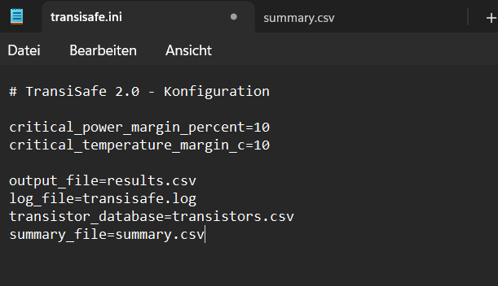
Abbildung 1: Erweiterte transisafe.ini mit konfigurierbarer KPI-Datei

11. Funktionstest
Für den Test wurde erneut operating_points.csv mit vier Betriebspunkten verwendet. Die Programmausgabe zeigte folgende Ergebnisse:
- Gesamtzahl Betriebspunkte: 4
- SAFE-Anteil: 50,00 %
- CRITICAL-Anteil: 0,00 %
- NOT-SAFE-Anteil: 50,00 %
- Durchschnittliche Tj: 126,25 °C
- Höchste Tj: 180,00 °C
- Durchschnittliche Leistungsreserve: 9,500 W
- Durchschnittliche Temperaturreserve: 30,00 °C
- Kritischster Betriebspunkt: Index 1
- Häufigste Fehlerursache: TEMPERATURE
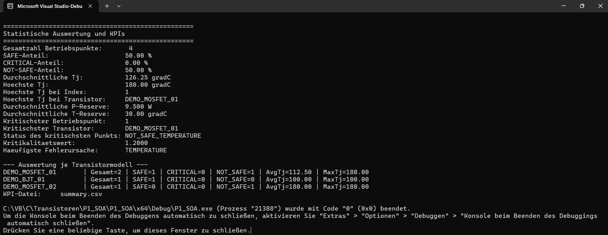
Abbildung 2: Erfolgreiche statistische Auswertung und KPI-Ermittlung

12. Bewertung des Testergebnisses
Der Test bestätigt, dass die Statistikfunktionen korrekt in den bestehenden CSV-Analyseprozess integriert wurden. Die Statusanteile entsprechen den vorherigen Zählergebnissen. Auch die modellbezogene Auswertung ist schlüssig.
- Vier Betriebspunkte wurden vollständig ausgewertet.
- Die Statusanteile wurden korrekt in Prozent umgerechnet.
- Der kritischste Betriebspunkt wurde automatisch identifiziert.
- Die häufigste Fehlerursache wurde korrekt als Temperaturüberschreitung erkannt.
- Die KPI-Datei summary.csv wurde erfolgreich erzeugt.
- Das Programm endete mit Rückgabecode 0.

13. Mehrwert für Data Analytics
Mit diesem Entwicklungsschritt überschreitet TransiSafe die Grenze von einer reinen Engineering-Berechnung zu einer strukturierten Datenanalyse. Die Detaildaten und die KPI-Daten liegen nun getrennt vor.
results.csv -> Detaildaten je Betriebspunkt
summary.csv -> KPIs und Zusammenfassungen
Diese Trennung unterstützt spätere Power-BI-Dashboards, weil Detailanalysen und Management-Kennzahlen aus unterschiedlichen Tabellen geladen werden können.

14. Grenzen des aktuellen Stands
- Der Testdatensatz umfasst bisher nur vier Betriebspunkte.
- Die Modellstatistik basiert noch auf statisch begrenzten Arrays.
- Die Kritikalitätsmetrik ist eine vereinfachte Projektkennzahl.
- Zeitreihen und Trendanalysen sind noch nicht enthalten.
- Die verwendeten Transistordaten sind weiterhin Demonstrationswerte.

15. Verbindung zum nächsten Entwicklungsschritt
Der nächste sinnvolle Schritt ist die Erzeugung eines größeren Testdatensatzes mit mehreren hundert oder tausend Betriebspunkten. Damit kann geprüft werden, wie stabil die Analyse bei größeren Datenmengen arbeitet und ob die KPIs aussagekräftige Muster zeigen.
- synthetische Betriebspunkte erzeugen
- mehrere Transistormodelle vergleichen
- Statusverteilungen analysieren
- Histogramme und Heatmaps vorbereiten
- Power-BI-Dashboard aufbauen

Kurzer Änderungsverlauf für GitHub
## Version 2.0 - Schritt 7: Statistik und KPIs
### Hinzugefügt
- Struktur `StatisticsResult`
- SAFE-, CRITICAL- und NOT-SAFE-Anteile
- Durchschnitts- und Maximalwerte
- Kritikalitätswert und kritischster Betriebspunkt
- häufigste Fehlerursache
- Auswertung je Transistormodell
- neue Datei `summary.csv`
- Konfigurationsschlüssel `summary_file`
### Geändert
- CSV-Modus sammelt während der Analyse Statistikdaten
- Konsolenausgabe enthält einen KPI-Block
- Logging dokumentiert die statistische Zusammenfassung
### Noch offen
- großer Testdatensatz
- Histogramme und Heatmaps
- Power-BI-Dashboard
- reale Datenblattwerte

